Краткосрочный план урока

по информатике

Школа: КГУ «СШ№6 с ДМЦ»
Дата: |  |  | ФИО учителя: Романова Е.С.
Класс: 3 |  |  | Количество присутствующих:  отсутствующих:
Тема урока: |  |  | Безопасность в сети Интернет
Цели обучения: |  | 3.3.1.1 использовать поисковые системы Интернет для нахождения ответов на конкретные вопросы;  3.3.3.1 показывать элементарное понимание рисков нежелательных контактов в сети
Цели урока: |  | - ознакомить со способами обмена информации в сети Интернет;  - актуализировать понимание рисков нежелательных контактов в сети
Критерии оценивания |  | Все учащиеся смогут:  - давать определение сети Интернет;  Большинство учащихся смогут:  - использовать поисковые системы для поиска информации;  Некоторые учащиеся смогут:  описывать риски при использовании сети Интернет
Языковые цели |  | Учащиеся могут:  использовать поисковые сети для поиска информации  Лексика и терминология, специфичная для предмета:  Интернет, браузер, информация, поисковые системы  Полезные выражения для диалогов и письма:  Что такое Интернет? Что такое браузер?
Привитие ценностей |  | Формирование навыков самостоятельной работы, работа с ИКТ
Межпредметные связи |  | Урок поддерживает связь с предметом
Навыки использования ИКТ |  | Работа с Интернет поисковиками
Предваритеьные знания |  | Учащиеся обладают предварительными знаниями о понятии информация и Интернет
Ход урока
Этапы урока | Запланированная деятельность на уроке |  |  | Ресурсы
Начало урока  10 мин | - Организационный момент.  - I этап. Приветствие учителя. Знакомство с темой и целями урока.  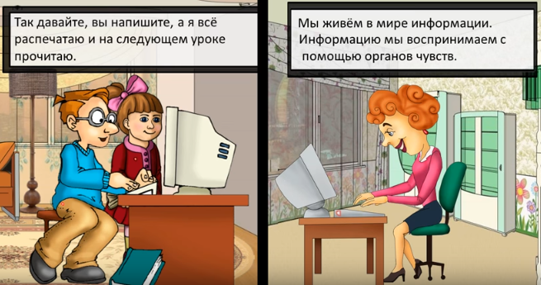  Рассмотрите картинку.  Отправьте каждый, что выполняют персонажи мультфильма? Как вы думаете?  1 задание:  Откройте тетради и запишите сегодняшнее число.  - Какие способы обмена информацией вы знаете ?  - Дескрипторы:  - - перечисляет возможные способы обмена информацией
Середина урока  25 мин | II этап. Выполнение заданий  2 задание:  Определите изображения, которые могут принимать или отправлять информацию в Интернет.  Являются Не являются  - Дескрипторы:  - определяет верные изображения;  - указывает неверные изображени  3 задание. Игра «Правда или ложь?».  На интерактивную доску выводится информация об Интернете.  - Для набора текста можно использовать графический редактор.  - Письмо с выигрышем 100 000 тенге от неизвестного отправителя – это удача.  - Дети могут отправлять свои персональные данные любому человеку в социальной сети.  - Для обмена информацией нельзя использовать текстовый редактор.  Ответы пометьте буквами «П» и «И».  - Дескрипторы:  - определяет истинные утверждения;  - определяет ложные утверждения.  Прочитай еще раз внимательно и подумай, какие ошибки ты допустил.  ФИЗМИНУТКА.  Мы дружно трудились, немного устали.  Быстро все сразу за партами встали.  Руки поднимем, потом разведём  И очень глубоко всей грудью вздохнём.  4 задание. Подумай!  Давайте вспомним, какие правила должен помнить каждый человек, постоянно работающий в интернете?  Дескрипторы:  перечисляет правила работы в сети Интернет  Посмотрите видео:  видео называется Фиксики - Фиксипелки - Интернет.  5 задание. Определите для каждой ситуации способ передачи данных.  Ситуация Способ передачи информации  Мейраму нужно отправить файл с домашним заданием классному учителю  Арина поехала к бабушке и хочет поделиться своими впечатлениями о путешествии с большой аудиторией людей.  Ученики 3 класса хотят обсудить, какую открытку можно сделать ко Дню Единства народов Казахстана?  Алиса соскучилась по маме, которая уехала в командировку. Ей нужно ее увидеть и поговорить.  Дескрипторы:  - определяет способ передачи данных для первой ситуации;  - определяет способ передачи данных для второй ситуации;  - определяет способ передачи данных для третьей ситуации;  - определяет способ передачи данных для четвертой ситуации; |  |  | Презентация  https://www.youtube.com/watch?v=nbS3sDB4A-0
Конец урока  5 мин | Подведение итогов урока.  Рефлексия:  На уроке я работал:...  Интересным было:...  Трудным было:...  Домашнее задание: ответь на следующие вопросы:  - Какие браузеры ты знаешь?  - Что такое поисковые системы?  - Как обезопасить себя при работе в сети Интернет.  Ответы пришли учителю по электронной почте.

